**Ήθη και έθιμα**

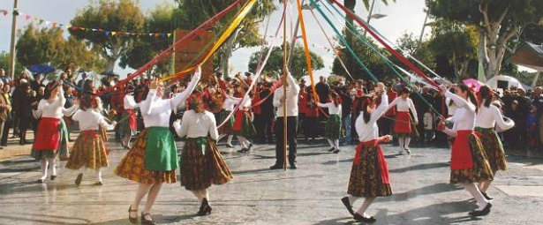

**Ελένη Καρακάση Α,3 Φεβρουάριος-Μάρτιος 2019**

Ήθη και έθιμα

Γνωρίστε τα ελληνικά ήθη και έθιμα και τις τοπικές παραδόσεις**:** από την Κρήτη έως τη Μακεδονία και από το Αιγαίο έως το Ιόνιο. Ο πλούτος, η ποικιλομορφία και η «πολυχρωμία» των εθίμων και των παραδόσεων στην Ελλάδα θα σας συγκλονίσει.

Στις διακοπές σας εδώ, θα συναντήσετε σε αρκετά μέρη ντόπιους ντυμένους με τις **παραδοσιακές φορεσιές.** Ακόμα πιο ισχυρό «παρών» όμως στην κουλτούρα της καθημερινότητας στην Ελλάδα δίνουν οι **παραδοσιακοί χοροί**.

**Οι παραδοσιακοί γάμοι:** Παραδοσιακοί νησιώτικοι γάμοι με το στόλισμα της νύφης. Γαμήλιες πομπές στα σοκάκια με συνοδεία οργάνων και κεράσματα. Ξεχωρίζει το περίπλοκο τελετουργικό του Λευκαδίτικου γάμου. Τα συγκλονιστικά μανιάτικα μοιρολόγια, η μουσική του ταξιδιού στο επέκεινα

**Χριστούγεννα και Πάσχα στην Ελλάδα:**

Στην Ελλάδα, οι [γιορτές των Χριστουγέννων](https://www.discovergreece.com/el/by-season/winter/christmas-in-greece), της Πρωτοχρονιάς και των Φώτων συνοδεύονται με ιδιαίτερα **πρωτότυπα έθιμα**. Ξεχωριστή θέση στην ελληνική παράδοση έχει και ο εορτασμός του **Πάσχα**, καθώς σε πολλές πόλεις και νησιά θα βρείτε σπουδαία τοπικά έθιμα

**Γιορτές Αγίων:**

Σε **ξωκκλήσια** και εκκλησίες όλο τον χρόνο τα **πανηγύρια** δεν σταματούν. Οργανώνονται, με πρωτοβουλία των κατοίκων, την ημέρα της γιορτής του αγίου που τιμούν. Εκεί θα έχετε την ευκαιρία να γευτείτε τοπικές συνταγές, να πιείτε και να χορέψετε μαζί με τους ντόπιους.

**Πολυπολιτισμικότητα και παράδοση στην Ελλάδα**

Οι ρίζες των Ελλήνων βαθιές και περίπλοκες. Ρίζες που εξαπλώνονται στα βάθη των αιώνων, αλλά και στα πέρατα της γης. Ένα συναρπαστικό μωσαϊκό «φυλών», που αιώνες τώρα κατοικούν ή ταξιδεύουν προς την Ελλάδα ή μετακινούνται από τόπο σε τόπο μέσα στα σύνορά της. Μοναδική πολυμορφία μιας χώρας **μικρής, μα απέραντης**. Μιας χώρας θαλασσινής, με ανοιχτούς ορίζοντες.Ο κάθε ένας με τα δικά του **χαρακτηριστικά ήθη και έθιμα.**

**Ανακαλύψτε** τους έναν προς έναν, ταξιδεύοντας στους γνωστούς, αλλά και στους πιο άγνωστους προορισμούς της Ελλάδας.  
Εξερευνήστε την ποικιλομορφία τους, τα γνωρίσματα που τους ενώνουν, αλλά και τους διακρίνουν.  
Συμμετέχετε στις γιορτές τους, στις πρακτικές τους, στις συμβολικές τελετουργίες τους.  
Θα γοητευτείτε από την αυθεντικότητα, την αγάπη και την περηφάνια που έχουν για τον τόπο και τις ρίζες τους. Αγάπη και περηφάνια που δείχνουν και μοιράζονται με όποιον βιώσει τον βαθύτερο πλούτο τους.

<https://www.discovergreece.com/el/culture/tradition-ethnic>

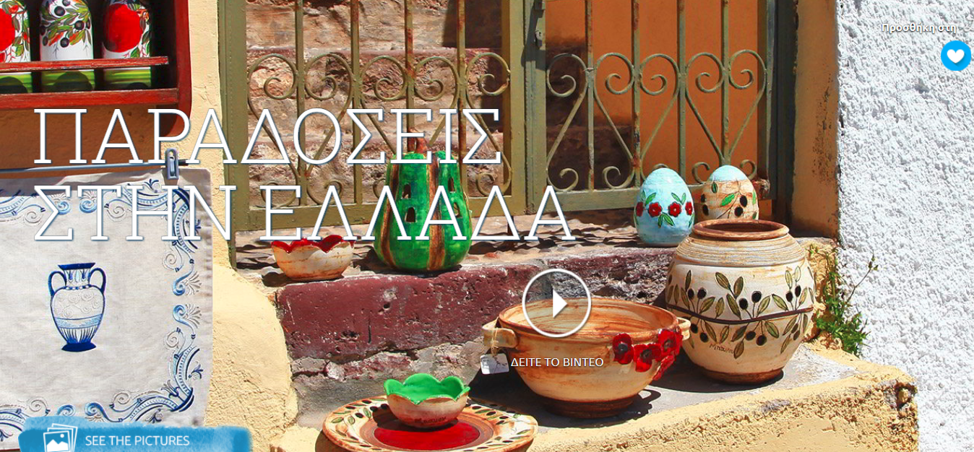

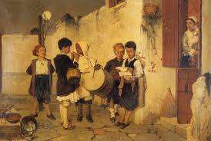

Δικτυογραφία

<https://www.discovergreece.com/el/culture/tradition-ethnic>